angularJs单页跳转方法ng-root模块
第一步 跳转的页面html
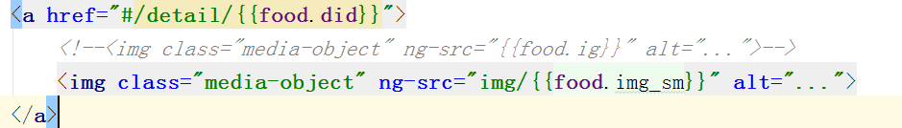
第二步 js中 .字典查询
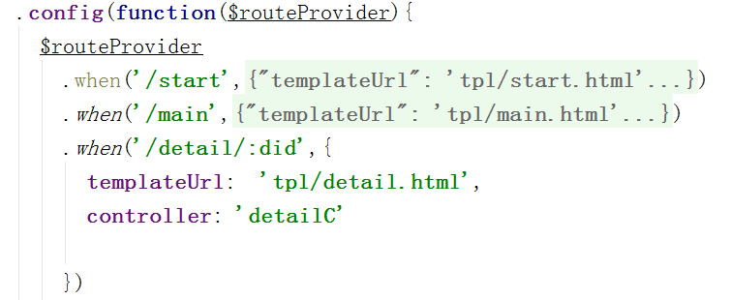
第三步 js中 .控制器

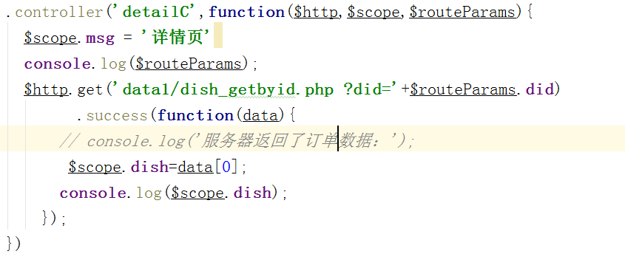
第四步 写入跳转到的页面 html

- 搜索框响应式查询 方向二的绑定
第一步html
第二步 js 控制器中
